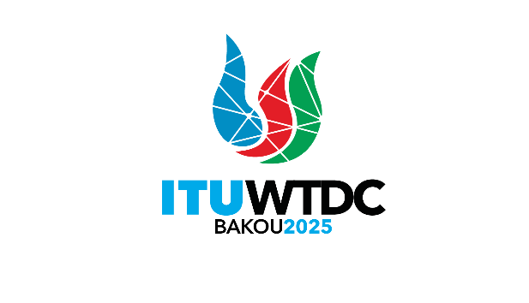 | Groupe consultatif pour le développement  des télécommunications (GCDT)  32ème réunion, Genève, Suisse, 12-16 mai 2025 |  | 
 |  | Document TDAG-25/13-F
 |  | 1er avril 2025
 |  | Original: anglais
Secrétaire générale
Projet d'ordre du jour de la Conférence mondiale de développement
des télécommunications (CMDT)
Résumé:
Le Conseil de l'UIT de 2024, notant que la Conférence mondiale de développement des télécommunications de 2025 (CMDT-25) doit avoir lieu au dernier trimestre de 2025, conformément à la Résolution 77 (Rév. Bucarest, 2022) de la Conférence de plénipotentiaires relative à la planification et à la durée des conférences, forums, assemblées et sessions du Conseil de l'Union (2023-2027), a décidé que, sous réserve de l'accord de la majorité des États Membres de l'Union, la prochaine Conférence mondiale de développement des télécommunications (CMDT-25) se tiendrait à Bakou (République d'Azerbaïdjan), du 17 au 28 novembre 2025.
Suite à donner:
Le GCDT est invité à prendre note du présent document et à fournir les indications qu'il jugera utiles.
Références:
Contribution 30 de la Secrétaire générale de l'UIT au Conseil.

Projet d'ordre du jour de la Conférence mondiale de développement
des télécommunications de 2025 (CMDT-25)

I Rapport sur la mise en œuvre des Plans d'action de l'UIT-D
1) Point sur la transformation numérique au niveau mondial et rapport sur la mise en œuvre du Plan d'action de Buenos Aires adopté par la CMDT-17 et du Plan d'action de Kigali adopté par la CMDT-22 (y compris les initiatives régionales) et contribution à la mise en œuvre du Plan d'action du SMSI et des Objectifs de développement durable (ODD).
2) Rapport du Groupe consultatif pour le développement des télécommunications.
3) Rapports des commissions d'études.
4) Rapport sur la mise en œuvre des résultats des autres conférences, assemblées et réunions de l'UIT liés aux travaux de l'UIT-D:
a) Conférence de plénipotentiaires (PP-22).
b) Assemblée des radiocommunications (AR-23)/Conférence mondiale des radiocommunications (CMR-23).
c) Assemblée mondiale de normalisation des télécommunications (AMNT-24).

II Politique générale et stratégie au service de la transformation numérique
5) Table ronde ministérielle et table ronde des dirigeants du secteur privé et déclarations de politique générale.

III Programme de travail de l'UIT-D pour la période 2026-2029
6) Résultats des réunions préparatoires régionales en vue de la CMDT.
7) Contribution de l'UIT-D au Plan stratégique de l'UIT pour la période 2028-2031.
8) Priorités de l'UIT-D.
9) Plan d'action de l'UIT-D pour la période suivante.
10) Déclaration de la CMDT.
11) Groupe consultatif pour le développement des télécommunications:
a) Pouvoir conféré au Groupe consultatif pour le développement des télécommunications d'agir entre les conférences mondiales de développement des télécommunications (Résolution 24 (Rév. Dubaï, 2014)).
b) Structure et méthodes de travail.
12) Commissions d'études:
a) Questions à l'étude.
b) Structure et méthodes de travail.
13) Initiatives régionales.
14) Résolutions et Recommandations.
_______________

